**Stratégiai tervezés online támogatása  
a vidékfejlesztésben**

**Horváth H., Dr. Pitlik L.**

Szent István Egyetem, Gödöllő, TATA Kiválósági Központ és Informatikai Intézet

Gödöllő, 2100 Tessedik Sámuel u. 6.

**BEVEZETÉS**

## Témaválasztás indoklása, motiváció

„A tényekre alapozott szakpolitikai döntéshozatal kultúrája rendkívül szerény Magyarországon.” (Kelenhegyi, 2009)

„A jelenleg ad hoc szakértői munka formájában keletkező döntés-előkészítési anyagok háttérben a stratégiai tervezési és monitoring folyamatok best practice szintjét meg kell és meg lehet haladni.” (Pitlik, 2009)

Ma Magyarországon a statisztikai alapinformációk elérhetőek (vö. pl. teir.vati.hu), viszont „számos” információ (pl. gazdasági fejlődés mutatói) még hiányzik, illetve a kutatás-fejlesztési és innovációs indikátorok részletezettsége, minősége nem megfelelő. Hiányzik a meglévő adatok és mutatószámok rendszerezett elemzése[1]. Az Innovációs Kutató Központ (IKU) felmérései (2001) alapján „egyre inkább” tapasztalható egy olyan felhasználói igény, mely szerint a folyamatok átláthatósága biztosított, elvárt az érdeksemleges, minél teljesebb és pontosabb adatgyűjtés, továbbá mindjobban nő a kereslet a különböző hazai adatállományok és nemzetközi felmérések kategóriái közötti összhang megteremtésére. A felhasználók többsége igényli azokat az elemzéseket, amelyek abban segítik őket, hogy a rendelkezésükre álló (elvileg közhasznú) adatokból téves következtetéseket vonjanak le.

## Cél

Cél egy olyan adatvagyon-gazdálkodási reform egy konkrét szeletének, vagyis a DIPO-térség stratégiai céljait átvilágító, újszerű monitoring rendszer kimunkálása, amely a stratégiai tervezés alapját képezi. Cél minden egyes létező adat strukturált kezelésének biztosítása, a meglévő, adminisztratív célra gyűjtött adatok statisztikai célú hasznosíthatósága.

## Célcsoport

Célcsoportba sorolható mindenki, aki tervezőként, illetve civil, szakmai érintettként a folyamatok részese:

* statisztikusok, gazdasági tervezők
* kormányzati szervek (pl. Önkormányzati Minisztérium, Nemzeti Fejlesztési és Gazdasági Minisztérium, Szociális és Munkaügyi Minisztérium, Oktatási és Kulturális Minisztérium, stb.)
* közoktatás
* civil felhasználók

## Hasznosság

Haszonként nyilvánul meg az adatokhoz való könnyebb hozzáférhetőség, azok adatbiztonság megőrzése mellett történő, kutatási (ill. közhasznú elemzési) célokra való felhasználhatósága, elősegítve ezzel a szakpolitikai döntéshozatal megalapozottságát.

Haszonként fogalmazható meg továbbá a tény-alapú elemzések/előrejelzések hatékonyságának, illetve hatásosságának, ezáltal az érintett rendszerek stabilitásának növelése.

A részben automatizált elemzések által lehetőség nyílik a rendelkezésre álló erőforrások szabad kapacitásának helyes és hatékony allokációjára.

**ANYAG ÉS MÓDSZER**

Ebben a fejezetben elsőként bemutatásra kerül a vizsgált terület (A Duna-Ipoly határmenti együttműködés – akcióterület). A fejezet ezt követő részében ismertetésre kerül az elemzések adatvagyona, az adatgyűjtés során felmerült problémák, valamint annak bizonyítása, hogy jelenleg best practice szint a közhasznú adatokhoz való hozzáférés terén meghaladható. Ezt követően bemutatásra kerül az alkalmazott módszertan, valamint a készült elemzéseket megalapozó, a Helyi Vidékfejlesztési Stratégia által megfogalmazott HPME 28/28 pontja.

## DIPO akcióterület

A DIPO 19 településből áll, melyet 2 kistérség (Rétsági kistérség és Váci kistérség), 2 megye (Nógrád megye és Pest megye), 2 statisztikai régió (Észak-Magyarországi régió, Közép-Magyarországi régió) fed le.

*A DIPO települései:*

Rétsági kistérség: Bánk, Berkenye, Borsosberény, Diósjenő, Felsőpetény, Keszeg, Legénd, Nézsa, Nógrád, Nógrádsáp, Nőtincs, Ősagárd, Rétság, Szendehely, Tereske, Tolmács

Váci kistérség: Kosd, Penc, Rád

**1. kép A DIPO akcióterület települései**

## Adatvagyon – DIPO OLAP

Az elemzések adatvagyona a <http://miau.gau.hu/myx-free/olap/olap2b/2_olap_m.php3> oldalon található DIPO elnevezésű on-line elemző-feldolgozást lehetővé tévő rendszer. Az adatbázis létrejöttének fő célja, hogy biztosítva legyen az adatok strukturált kezelése.

2. kép DIPO OLAP lekérdező felület

Az adatbázisban az alábbi struktúrában találhatók meg az adatok:

* 1047 statisztikai mutatószám (az Országos Területfejlesztési és Területrendezési Információs Rendszerben (továbbiakban: TEIR) található mutatószámok után) (konszolidáció alatt)
* 27 mértékegység (konszolidáció alatt)
* 17 jelenség-csopot (a TEIR-ben található, évenként lekérdezhető kategóriák alapján)
* 105 térség (objektum) (folyamatos bővülés)
* 61 év (1949-2009) (folyamatos bővülés)

Az adatok lekérdezése során lehetőségünk van beállítani, hogy objektumok a DIPO akcióterülethez tartozzanak-e (DIPO: igen-nem). Ekkor csak a DIPO-hoz tartozó 19 településre, illetve magára a DIPO-ra, mint „származtatott aggregációra” vonatkozó adatokat kapjuk eredményül.

Az 1047 statisztikai mutató (a TEIR-ben alkalmazott lekérdezési mintára alapozva[2]) az alábbi 17 csoportba lett besorolva:

* balesetek - közoktatás
* bűnözés - lakásállomány
* egészségügy, szociális ellátás - mezőgazdaság
* gazdasági szervezetek - munkanélküliség
* gépjárművek, telefon - népmozgalom
* intézményellátottság - önkormányzati költségvetés
* kiskereskedelem, idegenforgalom - önkormányzati segélyezés
* közműellátottság, környezet - terület, népesség
* közművelődés

Az alkalmazott módszertan ismertetése előtt, kis kitérőt tennék annak érzékeltetése érdekében, hogy mennyi idő takarítható meg egyetlen elemzésre alkalmas OAM összehasonlítása kapcsán.

### A best practice szint meghaladása

A mai best practice szintet képviselő információs rendszerek:

<http://teir.vati.hu>

<http://www.ksh.hu>

<http://epp.eurostat.ec.europa.eu>

<http://www.adac.de/>

A felsoroltak közül a TEIR-t emelném ki, mivel az OLAP DIPO legtöbb, már rögzített adata ebből az információs rendszerből lett kinyerve.

Lekérdezés összeállítása - lépéssorozat egy adott érték lekérdezéséhez (abban az esetben, ha az érdeklődő nem rendelkezik regisztrációs kóddal):

1. <http://teir.vati.hu>
2. a felkínálkozó lehetőségek közül a „Meta” opció kiválasztása
3. „Metaadatbázis lekérdező (alfannumerikus adatokhoz)” alkalmazás megnyitása
4. az adatbázis („Területi statisztikai adatok rendszere”) kiválasztása (egyszerre csak egy év lekérdezésére van lehetőség)
5. csoport kiválasztása (pl. 2000: Terület, népesség / Lakásállomány, lakásépítés / Gazdasági szervezetek / Munkanélküliség / Népmozgalom / Kereskedelem, idegenforgalom / Kommunális ellátás, környezet / Egészségügy, szociális ellátás / Közművelődés / Városok népmozgalom / Városok lakásállomány, lakásépítés / Városok közművelődés / Személygépkocsi, telefon / Városok közlekedés)
6. területegység kiválasztása
7. megismerni kívánt mutatószám kiválasztása

3. kép A 2000-es évi Bánkon történt halálozások számának lekérdezése a TEIR-ből

Amennyiben például meg szeretnénk tudni, hogy mekkora volt a DIPO akcióterület településein 2000-ben a halálozások száma, akkor az ebben a formában, egy településre legjobb esetben 9, mind a 19 településre vonatkozóan pedig összesen 99 kattintással kérdezhető le.

Ezzel szemben, hogy ugyan ezt az eredményt kapjuk a DIPO OLAP használatával:

1. <http://miau.gau.hu/dipo>
2. jelenség: halálozások száma
3. év: 2000
4. forrás: t-star2
5. DIPO: igen
6. függvény: darab
7. függvény: összegzés.

Azaz, 8 kattintásból megkapjuk ugyan azt az eredményt (mind a 19 települést egy táblázatban (vö. 1. táblázat)).

1. táblázat 2000-ben történt halálozások száma a DIPO településein, DIPO OLAP lekérdezés alapján

## Alkalmazott módszertan

Amennyiben egymástól eltérő nagyságrendű objektumokat (pl. település vs. ország) kívánunk összevetni, akkor az abszolút számok szintjén nem lehet értelmes következtetésre jutni, vagyis Magyarországon természetesen többen születnek, mint annak bármely településén. Az eltérő nagyságrendű objektumok összehasonlítására valamilyen **vetítési alapot** célszerű választani, jelen esetben ez a „Lakónépesség száma az év közepén” attribútum volt, így a relatív adatok már tetszőleges méretű objektumok esetén összevethetők. Azonban ezen származtatott adatok esetén sem jelent önmagában semmit a klasszikus leíró statisztikai értelmezés, miszerint az adott településen több/kevesebb gyermek születik, mint az országos átlag, hiszen ez a szám lehet relatíve sok, illetve relatíve kevés is a keretfeltételek függvényében.

Fontos az egyes mutatószámok **irányultsága**, hiszen ezek nem feltétlenül azonosak, vagyis van olyan mutató, ahol a minél kisebb annál jobb, van, ahol viszont a minél nagyobb annál jobb elv érvényesül és e szempont szerint kell vizsgálni két érték viszonyát.

„Az érték fogalma az attribútumok értékeihez köthető, s alapvetően nem emberi preferenciákat, hanem modell-építési restrikciókat jelent” (Pitlik, 2008).

### A bázisérték fogalma, értelmezési típushelyzetek feltárása

**„A stratégia-tervezési reform** fel kell, hogy tárjon minél több (a későbbiekben automatizálható) elemzési típushelyzetet, vagyis a bázisérték fogalmát operatív részletességgel kell, hogy definiálja” (Pitlik, 2009).

A **bázisérték** szakirodalmi közelítése leíró statisztikák készítésében valósul meg. A tények és becslések[3] idősoros alakulása kapcsán tehát az alábbi mintákhoz hasonló típushelyzetek lesznek közölhetők, mint pl.:

* a relatív adatokat tartalmazó idősor folyamatosan meghaladja az ideális ívet leíró görbét → jó / rossz
* az abszolút és a becsült értékek x év alatt folyamatosan közelednek egymáshoz / távolodnak egymástól / adott időponttól ez egyik meghaladja a másikat → romló / javuló keresztezés tapasztalható

↓

konklúziók megfogalmazása, pl.: cél a jelenlegi ideális állapot megtartása / még jobbá tétele, vagy cél a folyamatosan romló tendencia megállítása, visszafordítása, adott probléma idealizálása a lehetőségek, illetve a rendelkezésre álló erőforrások minél mélyebb szintű kiaknázása révén

*Példa*

Ha a külföldiek által eltöltött vendégéjszakák (1 millió főre vetített) számát vizsgáljuk a DIPO területén, és ezen belül kiemeljük a kempingekben eltöltött vendégéjszakák számát (szintén millió főre levetítve), akkor az alábbi következtetéseket vonhatjuk le:

**1. ábra A külföldiek által eltöltött vendégéjszakák száma a kereskedelmi szálláshelyeken a DIPO területén 2000-2007)**

Míg az összes kereskedelmi szálláshelyen, a külföldi vendégek által eltöltött vendégéjszakák számában 2005 után kedvező változás mutatkozik, addig a kempingekben eltöltött vendégéjszakák száma folyamatosan romló tendenciát mutat, emellett a becsült és a tény értékek folyamatosan távolodnak egymástól. Célként fogalmazható meg, hogy mihamarabbi beavatkozás szükséges a kempingek esetében: azok számát bővíteni kell, emelni kell az ottani ellátás színvonalát, fejleszteni kell a személyzet idegen nyelvi készségét, stb. ← a problémamegoldás részletei adatok hiányában (pl. nyelvismeret szintje) gyakran átcsúsznak az intuitív/asszociatív (vö. Vonnegut) értelmezések talajára, mely kiegészítésére született maga a hasonlóságelemzésre alapozott helyzetátvilágítás és típushelyzet feltárás módszertana…

2. ábra A külföldiek által eltöltött vendégéjszakák száma a kempingekben a DIPO területén

Minden objektum (település, DIPO, kistérség, megye, statisztikai régió, ország, EU) egymáshoz képest kaphat csak alulértékelt, egyensúlyi, felülértékelt jelzőt statikusan (pl. évente). Ez nem más, mint az objektumok cél nélküli **rangsorolása**.

E célt szolgálja a **hasonlóságelemzés**, amely „a valóság tetszőleges múltbeli (és jövőre valószínűsített) részleteinek egymással történő összevetéséről szól. Ezen (számunkra minden fontos és ismert befolyásoló tényezőt tartalmazó mintázataira alapozó) összevetések legkevesebb ellentmondást (inkonzisztenciát) mutató alakzatai tekinthetők (jobb híján) egyensúlyi állapotoknak. … A hasonlóságelemzés képes ideológia-mentesen, azaz minimalizált szubjektív behatások alapján az egyensúlyvesztések irányának (s esetlegesen értékének) feltárására.” (Pitlik, 2008)

Az **objektumok egyensúlyi értékelésének idősoros nézete** adja meg az objektum várható sorsának irányát (hanyatló, fellendülő, stagnáló, stb.). Egyensúlyban egy rendszer (HU, EU), akkor van, minden egyes objektuma a stabil, kis ütemben (lehetőleg optimális irányban) változó értékelési mintázatok irányába mutat egyértelmű jeleket.

## Helyi Vidékfejlesztési Stratégia – DIPO Duna-Ipoly HE

Az elemzések alapja a Helyi Vidékfejlesztési Stratégia által megfogalmazott HPME 28/28 pontja, amely szerint a várható eredmény: „A következő években, a fejlesztést követő 2 év elteltével legalább 100 főnek biztos megélhetést, szándékozunk megalapozni.”.

4. kép A HVS által megfogalmazott HPME (28/28) a DIPO-ra vonatkozóan

A HPME kapcsán többek között az alábbi kérdések merülhetnek fel:

* Van-e esély bármilyen módon a munkanélküliség csökkentésére?
* Milyen munkanélküliség kategóriákban, milyen mértékben reális a munkanélküliség csökkentése?
* A DIPO illetve a hozzá tartozó települések környezeti feltételei megfelelnek-e az energianövény termelésnek, a feldolgozó-ipar telepítése / bővítése lehetséges-e?
* Adottak-e a feltételek hűtőház telepítésre / bővítésre?
* Milyen méretű és milyen profilú vállalkozás telepítése / bővítése célszerű?

A program szerint a fejlesztések eredménye mind a 19 DIPO településen érezhető lesz.

# EREDMÉNY ÉS ÉRTÉKELÉS

Ebben a fejezetben kerülnek részletezésre az elkészült elemzések, melyek által úgymond (előre)jelzést, rálátást kaphatunk arra vonatkozóan, hogy a HVS által a 28/28 HPME várható eredménye milyen mértékben valósítható meg, az elvárások mennyire racionálisak. Hiszen hiába csökkenthető a DIPO területén a munkanélküliség, továbbá hiába lehetséges a gazdasági fejlesztés, ha a kettő nem esik egybe, vagy például ha olyan eset áll fenn, hogy DIPO szinten az összes munkanélküliség mértéke reális, viszont ennek belső struktúrája „számunkra nem megfelelő” (pl. a női munkanélküliség magas, emellett túlságosan nagy a szellemi foglalkoztatású munkanélküliek részaránya).

## A munkanélküliség vizsgálata

Az elemzések először a munkanélküliségre készültek el, amelyek 8 éves időszakot fednek le (2000-2007).

A regisztrált, ezen belül a női és a férfi munkanélküliek száma is lehetne kevesebb a DIPO területén! A becslések szerint csökkenthető a munkanélküliség a 180 napon túli női munkanélküliek, az egyetemi végzettségű, a szakiskolai végzettségű, a főiskolai végzettségű munkanélküliek, a női és a férfi pályakezdők, valamint a fizikai foglalkozású munkanélküliek esetében. Korosztály szerinti bontásban a 0-16 éves és a 26-35 éves regisztrált munkanélküliek körében van lehetőség a foglalkoztatottság növelésére, amely a bogyósgyümölcs, illetve energianövény ágazatban optimális.

A felsoroltak közül az egyetemi és a főiskolai végzettségű munkanélküliek foglalkoztatása nem igazán ideális az energia növények termelése és feldolgozása, illetve a gyümölcs ágazat termékeinek feldolgozása esetén.

Az előrejelzések alapján nincs lehetőség a munkanélküliség csökkentésére az általános iskolai végzettségű, illetve a 8 osztálynál kevesebbet végzett álláskeresők esetében DIPO szinten, pedig ilyen jellegű munkaerő kellene tartósan a tervezett bogyós ágazathoz! E mutatók *településenként* is vizsgálandók annak érdekében, hogy kiderüljön, hol érdemes mégis a munkanélküliség csökkenését elvárni.

A feni két attribútum DIPO települési szintű vizsgálata után levonható következtetések alapján **csökkenthető a munkanélküliség**: Bánkon, Borsosberényben, Diósjenőn, Felsőpetényen, Keszegen, Legénden, Nézsán, Nőtincsen, Rétságon, Szendehelyen, Tereskén és Tolmácson.

* Mindkét munkanélküliségi típus redukálható Borsosberényben, Felsőpetényen, Legénden, Nézsán, Nőtincsen, Rétságon és Szendehelyen;
* tovább növelhető az általános iskolai végzettségű munkanélküliek foglalkoztatottsága Bánkon, Diósjenőn, Keszegen és Tolmácson;
* valamint Tereskén a 8 osztálynál kevesebbet végzett munkanélküliek száma tovább mérsékelhető.

## A gazdasági szervezetek vizsgálata

Miután kiderült, hogy a munkanélküliség több oldalról is csökkenthető a DIPO területén, a gazdasági szervezetek elemzése is szükséges ahhoz, hogy képet kapjunk arról, hogy a 28/28 HPME várható eredménye milyen mértékben valósítható meg.

A gazdasági szervezetek vizsgálata is 8 éves időszakot ölel fel (2000-2007), továbbá ezen attribútumok elemzése előtt is szükségesek ugyan azon „előlépések” megtétele, mint a munkanélküliségre vonatkozó attribútumok esetében (relatív értékek generálása, DIPO értékeinek meghatározása, attribútumok millió főre való levetítése).

A gazdasági szervezetek körében az alábbi formákban van lehetőség vállalkozás létesítésére, illetve bővítésére a DIPO területén: 20-49 főt foglalkoztató működő jogi személyiségű vállalkozás, 250 és több főt foglalkoztató működő jogi személyiségű és működő társas vállalkozás, valamint a regisztrált jogi személyiség nélküli gazdasági szervezetek.

A felsorolt szervezeti formák a bogyósgyümölcs, illetve energianövény ágazatban optimálisnak tekinthetők.

Az előrejelzések alapján nincs lehetőség vállalatbővítésre, illetve létesítésre az A+B nemzetgazdasági ágakban (*mezőgazdaság*, vadgazdálkodás, erdőgazdálkodás, halgazdálkodás), a C+D+E nemzetgazdasági ágakban (bányászat, *feldolgozóipar*, villamos energia, gáz-, gőz-, vízellátás), valamint az I (*szállítás*, *raktározás*, posta, távközlés) nemzetgazdasági ágban sem. E mutatók *településenként* is vizsgálandók annak érdekében, hogy kiderüljön, hol érdemes mégis a gazdasági szervezetek létesülését, bővítését elvárni, hiszen e nemzetgazdasági ágak kapcsolódnak legszorosabban a vizsgált problémakörhöz.

A feni attribútumok DIPO települési szintű vizsgálata után levonható következtetések alapján **vállalattelepítésre, illetve bővítésre van lehetőség**: Bánkon, Berkenyén, Borsosberényben, Diósjenőn, Felsőpetényen, Keszegen, Legénden, Nógrádon, Nógrádsápon, Nőtincsen, Ősagárdon, Pencen, Szendehelyen, Tereskén és Tolmácson (15 településen a 19-ből). (Az, hogy az akcióterület egészén meghaladják a tény adatok az ideális értékeket betudható Rétság környékbeli domináns szerepének).

* A+B nemzetgazdasági ágakban (*mezőgazdaság*, vadgazdálkodás, erdőgazdálkodás, halgazdálkodás) az alábbi településeken van mód az elvárások teljesítésére: Bánk, Berkenye, Borsosberény, Diósjenő, Felsőpetény, Legénd, Nógrád, Nógrádsáp, Nőtincs, Ősagárd, Penc, Szendehely, Tereske
* C+D+E nemzetgazdasági ágakban (bányászat, *feldolgozóipar*, villamos energia, gáz-, gőz-, vízellátás) való üzem-telepítésre/bővítésre a következő település-alternatívák állnak rendelkezésre: Bánk, Berkenye, Borsosberény, Diósjenő, Legénd, Nógrád, Nógrádsáp, Nőtincs, Ősagárd, Szendehely, Tereske
* I nemzetgazdasági ágban (*szállítás*, *raktározás*, posta, távközlés) történő vállalattelepítésre/bővülésre van lehetőség: Diósjenőn, Keszegen, Nézsán, Nógrádsápon, Rétságon, Szendehelyen, Tereskén, Tolmácson.

Egyéni vállalkozás által üzemeltetett zöldség-, gyümölcsszaküzlet 2000-ben a következő településeken volt megtalálható: Borsosberény, Diósjenő, Kosd és Rétság. Ez a lista 2001-ben bővült Szendehellyel, majd 2006-ban Nógrádsáppal, végül 2007-ben Nógráddal.

Egyéni vállalkozás által üzemeltetett nagykereskedelmi raktár 2002-ben Rétságon, Kosdon (2002-2007 végig) és 2003-ban Diósjenőn volt megtalálható.

Egyéni vállalkozás által üzemeltetett hulladékok- és melléktermékek nagykereskedelmi raktár egyedül Diósjenőn volt 2003-ban.

Egyéni vállalkozás által üzemeltetett élelmiszer, ital és dohányáru nagykereskedelmi raktár Berkenyén és Rétságon volt 2002-ben, valamint Kosdon 2007-ben.

Egyéni vállalkozás által üzemeltetett egyéb, nem kiemelt élelmiszert forgalmazó szaküzlet Felsőpetényben és Keszegen volt fellelhető 2003-ban.

Az imént felsorolt attribútumok nem kerültek elemzésre, magyarázván azok alacsony előfordulási számukkal → nincs lehetőség trend megállapítására.

Ezzel ellentétben az egyéni vállalkozás által üzemeltetett kiskereskedelmi hálózati egységek száma növelhető a DIPO területén.

# KÖVETKEZTETÉSEK

A munkanélküliség és a gazdasági szervezetek (beleértve egyéni vállalkozások) elemzéseiből együttesen levonható konzekvenciák alapján a HVS által a 28/28 HPME elvárások a várható eredménnyel kapcsolatban - bár nem az összes, DIPO akcióterület által lefedett településen – **reálisak**.

A **foglalkoztatottság** a gyümölcságazatban, illetve az energia növények termelésében és feldolgozásában növelhető a 16 éven aluli, valamint a 26-35 év közötti női és férfi munkanélküliek körében is. Ezen kívül csökkenthető az akcióterületen a fizikai foglalkozású, továbbá a szakiskolai végzettségű munkanélküliek száma.

A megvalósíthatóságot még inkább ideális irányba tereli az az eredmény, miszerint van mód az általános iskolát, valamint a 8 osztálynál kevesebbet végzett munkanélküliség redukálására Borsosberényben, Felsőpetényen, Legénden, Nézsán, Nőtincsen, Rétságon és Szendehelyen. Emellett tovább növelhető az általános iskolai végzettségű munkanélküliek foglalkoztatottsága Bánkon, Diósjenőn, Keszegen és Tolmácson, illetve a 8 osztálynál kevesebbet végzett munkanélküliek száma tovább mérsékelhető Tereskén

A **gazdasági szervezetek** körében üzemméret szerint a 20-49 főt foglalkoztató működő jogi személyiségű vállalkozás, 250 és több főt foglalkoztató működő jogi személyiségű és működő társas vállalkozás esetén van lehetőség bővítésre, telepítésre, így e szempontból is realisztikusnak tekinthetők a 28/28 HPME elvárások.

A mezőgazdasági, feldolgozóipari, szállítási és raktározási tevékenységek végzésére (illetve fellendülésére) a következő településeken van kilátás:

* A+B nemzetgazdasági ágakban (*mezőgazdaság*, vadgazdálkodás, erdőgazdálkodás, halgazdálkodás): Bánk, Berkenye, Borsosberény, Diósjenő, Felsőpetény, Legénd, Nógrád, Nógrádsáp, Nőtincs, Ősagárd, Penc, Szendehely, Tereske
* C+D+E nemzetgazdasági ágakban (bányászat, *feldolgozóipar*, villamos energia, gáz-, gőz-, vízellátás): Bánk, Berkenye, Borsosberény, Diósjenő, Legénd, Nógrád, Nógrádsáp, Nőtincs, Ősagárd, Szendehely, Tereske
* I nemzetgazdasági ág (*szállítás*, *raktározás*, posta, távközlés): Diósjenő, Keszeg, Nézsa, Nógrádsáp, Rétság, Szendehely, Tereske, Tolmács.

A legéletrevalóbb megvalósítás talán az lenne (azaz a rendelkezésre álló forrás a leginkább ideális formában lehetne elkölthető), ha olyan településeken lennének a megvalósítandó projektek centrumai (környező települések felölelése), ahol az imént tárgyalt nemzetgazdasági ágak mindegyike fellelhető, nevezetesen Diósjenőn, Szendehelyen és Tereskén. Diósjenőn az általános iskolai végzettségű emberek, Tereskén a 8 osztálynál kevesebbet végzett személyek foglalkoztatása növelhető, Szendehelyen pedig még jobban csökkenthető mindkét végzettségi kategóriába tartozó munkanélküliek száma is.

A Helyi Vidékfejlesztési Stratégia által megfogalmazott HPME 28/28 pontjára készült elemzési módszer alapja lehet minden hasonló célt szolgáló területfejlesztési döntéshozatali eljárásnak.

További célkitűzés a DIPO OLAP bővítése, hibáinak kiküszöbölése, valamint egy olyan szakértői rendszer kialakítása, amely képes a bekért inputok alapján segíteni a felhasználót a területfejlesztéssel kapcsolatos operatív- és stratégiai döntéshozatalában.

# IRODALOM

Goldperger I., Inzelt A., Szunyogh Zs. (2006): Döntések: Milyen alapokon? A tudomány, technológia és innováció politikavinformációs bázisa,  
Tudomány- és Technológiapolitikai, Versenyképességi Tanácsadó Testület, Budapest

Horváth H. (2009): A Duna-Ipoly Határmenti Együttműködés – akcióterület átfogó helyzetelemzése hasonlóságelemzéssel, a változások nyomon követése, a monitoring tevékenység bázisértékeinek meghatározása céljából

Horváth H., Palatinus M., Sápi A., Varga V. (2008): Mezőgazdaság operatív- és stratégiai döntéseinek támogatása hasonlóságelemzéssel, TDK dolgozat

<http://terkepcentrum.hu/>

http://www.wikipedia.org

Inzelt A. (2008): A kutatás‑fejlesztés és az innováció naprakész információs, elemző bázisának kialakítása, Innovációs Kutató Központ, Budapest

Kelenhegyi P. (2009): Innovációs tudásbázis, <http://www.itbusiness.hu/hetilap/hirhatter/Innovacios_tudasbazis.html>

Nagy A. ‑ Juhász G. P. (2009): A Területfejlesztési Megyfigyelő és Értékelő Rendszer (T‑MER) kialakítása és fejlesztése a VÁTI Kht.‑ban, http://www.geo.info.hu/gisopen/gisopen2009/eloadasok/pdf/juhasz_geza_nagy_andras.pdf

Pitlik L. – Ruff F. (2008): „Konzisztencia-gyár”, avagy stratégiai és operatív ajánlások a modellezés automatizálásához, http://miau.gau.hu/miau/116/szigma_plrf.doc

Pitlik L. (2009): A bioetika és a hasonlóságelemzés, avagy hídverés a humán és a reál tudományterületek között, [http://miau.gau.hu/miau2009/index.php3?x=miau128&where[indexkod]=miau132/la132.docx](http://miau.gau.hu/miau2009/index.php3?x=miau128&where%5bindexkod%5d=miau132/la132.docx)

Pitlik L. (2009): Minden jelző egy modell!? http://miau.gau.hu/miau2009/index.php3?x=miau128&where[indexkod]=miau131

Pitlik L. et. al. (2008): Kezdeti lépések a tényekre alapozott szakpolitikai döntéshozatal kultúrájának elterjesztése érdekében, <http://www.mnvh.hu/ptPortal/index.php?mod=news&action=showNews&newsid=9463&lang=hu>

**Levelezési cím**

Horváth Henrietta

SZIE Gödöllő, Gazdaság- és Társadalomtudományi Kar, TATA Kiválósági Központ és Informatikai Intézet

2100, Gödöllő, Tessedik Sámuel u. 6

e-mail: hhencsi20ster@gmail.com

Tel.: 0628521160

**Táblázat, ábra, kép**

**1. kép A DIPO akcióterület települései**

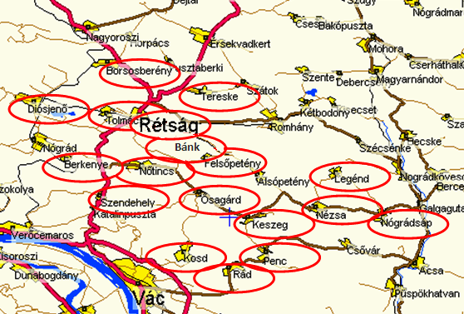

(<http://terkepcentrum.hu/index.asp?go=mapeu&rid=1&pid=0&sx=520&sy=520&lx=0&ly=0&nz=2.50&cx=19.208000&cy=47.718666&z=468.750000&p.x=239&p.y=210&wgsy1=&wgsy2=&wgsx1=&wgsx2>=)

2. kép DIPO OLAP lekérdező felület

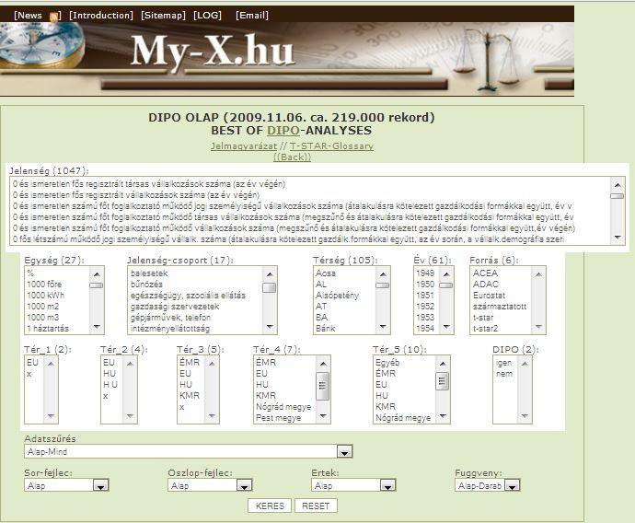

(<http://miau.gau.hu/dipo>)

3. kép A 2000-es évi Bánkon történt halálozások számának lekérdezése a TEIR-ből

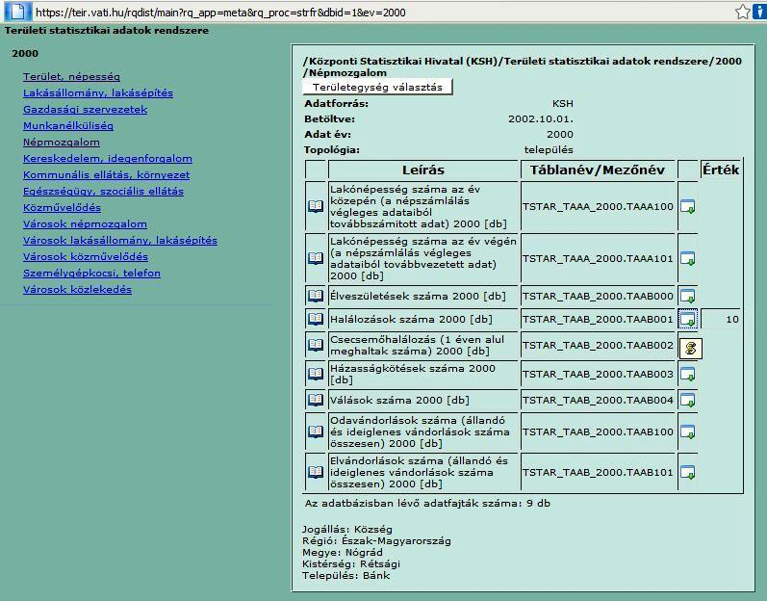

( <https://teir.vati.hu/rqdist/main?rq_app=meta&rq_proc=strfr&dbid=1&ev=2000>)

1. táblázat 2000-ben történt halálozások száma a DIPO településein, DIPO OLAP lekérdezés alapján

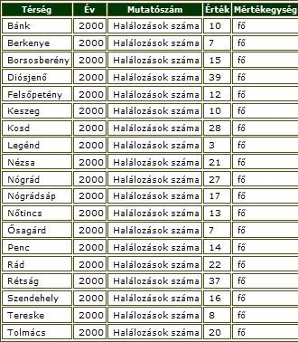

(<http://miau.gau.hu/myx-free/olap/olap2b/dbackground.php?olap_id=Sr9Mw38AAQEAAA@zHMMAAAAE&s=1&o=1>)

1. ábra A külföldiek által eltöltött vendégéjszakák száma a kereskedelmi szálláshelyeken a DIPO területén 2000-2007)

([http://miau.gau.hu/miau/131/reszjelentes_2/interpretaciok/7-retegu elemzes.xlsx](http://miau.gau.hu/miau/131/reszjelentes_2/interpretaciok/7-retegu%20elemzes.xlsx), 2009)

2. ábra A külföldiek által eltöltött vendégéjszakák száma a kempingekben a DIPO területén

([http://miau.gau.hu/miau/131/reszjelentes_2/interpretaciok/7-retegu elemzes.xlsx](http://miau.gau.hu/miau/131/reszjelentes_2/interpretaciok/7-retegu%20elemzes.xlsx), 2009)

4. kép A HVS által megfogalmazott HPME (28/28) a DIPO-ra vonatkozóan

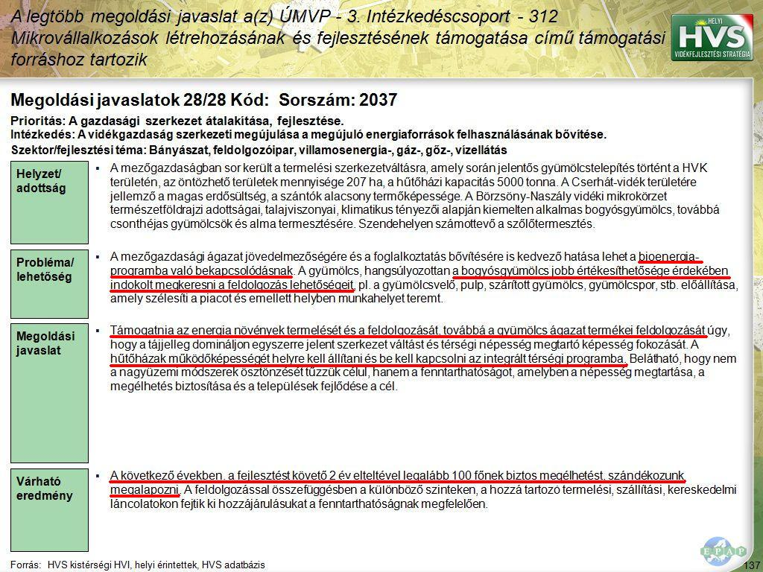

(http://miau.gau.hu/miau/131/dipo_hvs.ppt)

1. Forrás: Innovációs Kutató Központ: http://www.uni-corvinus.hu/index.php?id=8532)
2. https://teir.vati.hu/rqdist/main?rq_app=meta&rq_proc=strfr&dbid=1&ev=2007
3. becslés: a valós értékeknek minden fontos és ismert befolyásoló tényezőjét tartalmazó mintázataira alapozó összevetések, legkevesebb ellentmondást mutató alakzata